

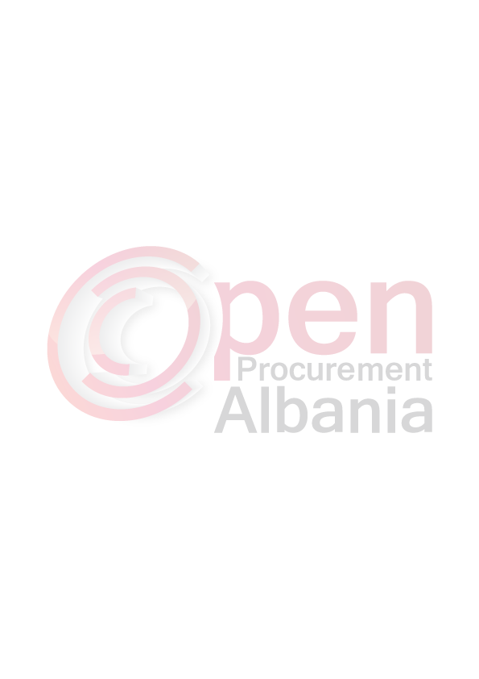

Agjencia e Parqeve dhe Rekreacionit

Nr prot.____, Datë____/____2016

FORMULARI I NJOFTIMIT TË FITUESIT

Për: “START CO” shpk me adresë: Rr “Irfan Tomini”, ndertesa 9-kateshe, kati 1, Tiranë.
Data: 16.05.2016

* * *
- Proçedura e Prokurimit: Kërkesë për Propozim
- Përshkrim i shkurtër i kontratës: Qëllimi i kontratës është furnizimi i Agjencisë së Parqeve dhe Rekreacionit, Tiranë, me “Blerje elektropompa, pompa (cetrifugale, zhytëse, spërkatëse)”
- Fondi limit: prej 2 500 000 (dy milion e pesëqind mijë) lekë Pa TVSH.
- Burimi i Financimit: Bashkia Tiranë
- Kohëzgjatja e kontratës: 10 dite nga data e nwnshkrimit tw kontratws.
- Data e zhvillimit të proçedurës: 03/05/2016, ora 10:00
- Kriteret e përzgjedhjes së fituesit: çmimi më i ulët.

Njoftojme se, kanë qënë pjesëmarrës në proçedure këta ofertues me vlerat përkatëse të ofruara:

“Bolt” sh.p.k J91517011V

Emri i plotë i shoqërisë numri i NIPT-it

Çmimi total i ofertës 2.390.000( dy million e treqind e nentedhjete mije ) lekë Pa TVSH.

“Comfort” sh.p.k J 91517011V

Emri i plotë i shoqërisë numri i NIPT-it

Çmimi total i ofertës 2.469.000 ( dy milion e katerqind e gjashtedhjete e nente mije ) lekë Pa TVSH.

“Start and CO ” sh.p.k L11614001S
Emri i plotë i shoqërisë numri i NIPT-it

Çmimi total i ofertës 2.416.100 (dy million e katerqind e gjashtembedhjete mije e njeqind) lekë Pa TVSH

Subjekte të skualifikuara janë:

- “Bolt” sh.p.k J91517011V

Emri i plotë i shoqërisë numri i NIPT-it

- “Comfort” sh.p.k J 91517011V

Emri i plotë i shoqërisë numri i NIPT-it

Për arsyet e mëposhtme:

1“Bolt” shpk nuk është në përputhje me kërkesat e tenderit, duke e cilesuar si ofertë të pavlefshme, nuk arriti të plotësoje kërkesat e tenderit konkretisht:
- Vertetim debie nga OSHE, jashte afateve ligjore
- Certifikata Iso 9001-2008 te prodhuesit te mallrave object prokurimi jane te pa-vlefshme sepse kane mbaruar afati i vlefshmerise se tyre
- Kontrata e ngjashme nuk permban zerat objekt prokurimi ne masen 40% te vleres se fondit limit
- Autorizimi i Distributorit nuk ka bashkengjitur dok qe vertetojne Distributor i objektit qe prokurohet.

2. Për ofertuesin “Comfort” shpk u konstatua se oferta e shoqërisë nuk është në përputhje me kërkesat e tenderit, duke e cilesuar si ofertë të pavlefshme, nuk arritit të plotësonte kërkesat e tenderit konkretisht:
- Certifikate Iso 9001-2008 e prodhuesit Autorisues DAB PUMPS i ka mbaruar afati vlefshmerise.
- Mungon Vertetimi i Realizimit per kontrata e ngjashme

* * *
Duke iu referuar proçedurës së lartpërmendur, informojmë se “Start CO” sh.p.k me adresë: Rr “Irfan Tomini”, ndertesa 9-kateshe, kati 1, Tiranë, me nr NIPT-i L11614001S se oferta e paraqitur, me një vlerë të përgjithshme të ofertës 2.416.100 (dy milion e katerqind e gjashtembedhjete mije e njeqind) lekë Pa TVSH, është identifikuar si oferta e suksesshme.

Rrjedhimisht, jeni i lutur të paraqisni pranë Agjencisë së Parqeve dhe Rekreacionit, Tiranë, me adresë: Rruga “5 Maji”, sigurimin e kontratës, siç parashikohet në dokumentat e tenderit, brenda 60 (gjashtëdhjetë) ditëve nga dita e marrjes së këtij njoftimi.

Njoftimi i Klasifikimit është bërë në datë 06/05/2016

Ankesa: Nuk ka pasur

TITULLARI I AUTORITETIT KONTRAKTOR

Blendi GONXHJA

